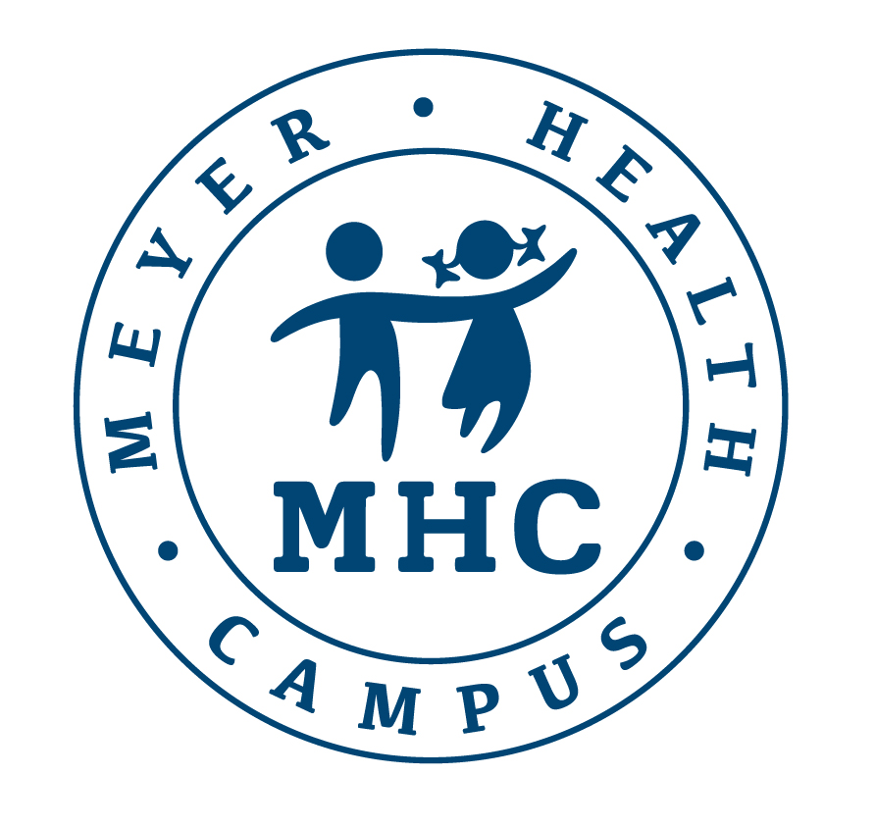
Comunicato stampa
Inaugurato il Meyer Health Campus, la fabbrica di salute e conoscenza
Firenze – Dopo due anni e mezzo di lavori, il Meyer Health Campus apre le sue porte. La struttura di 5mila metri quadri, immersa in un parco di quasi tre ettari, ospiterà un centro per la formazione in ambito pediatrico, l’aggiornamento continuo del personale, la simulazione in pediatria e le attività didattiche delle Scuole di Specializzazione di area medica dell’Ateneo fiorentino che hanno sede presso l’Azienda Ospedaliero-Universitaria Meyer. A due passi dal Meyer, a cui è collegato attraverso un camminamento di grande suggestione, il Campus accoglierà anche attività di promozione del benessere psico-fisico dei professionisti e interventi di community education rivolte a famiglie, bambini e adolescenti anche attraverso lo sviluppo di reti territoriali.
La nuova struttura è stata inaugurata oggi alla presenza del ministro della Salute, delle più alte cariche istituzionali della Regione Toscana, dell’assessore all’Educazione e Welfare del Comune di Firenze, del cardinale arcivescovo di Firenze, della rettrice dell’Università degli Studi di Firenze. A fare gli onori di casa, il Direttore generale del Meyer che ha introdotto la mattinata, mentre la conclusione della cerimonia è stata affidata al presidente della Fondazione Meyer.
L’inaugurazione del Campus è stata accolta con grande soddisfazione dal presidente della Regione Toscana che, nel ringraziare tutti i soggetti che hanno reso possibile la sua realizzazione, ha sottolineato la portata innovativa della struttura anche sotto il profilo della formazione e della didattica universitaria, oltre che della ricerca e dell’innovazione nell’ambito dell’assistenza sanitaria pediatrica.
Cosa si trova nel Campus. La nuova struttura è composta da due grandi auditorium (per un totale di 273 posti) e sette aule (da 228 posti). A disposizione degli utenti, anche una sala lettura/biblioteca da 24 posti.
La didattica universitaria. Il Campus sarà una sede ideale per la didattica universitaria, permettendo ai professionisti della salute del domani di formarsi in un ambiente stimolante sotto tutti i punti di vista. Sui banchi siederanno gli studenti dei corsi di laurea triennale, magistrale, a ciclo unico e dei master e dei corsi di perfezionamento delle professioni mediche e sanitarie. L’offerta formativa professionalizzante, erogata congiuntamente con l’Università degli Studi di Firenze anche nelle Scuole di Specializzazione a indirizzo pediatrico e nella rete delle strutture aziendali accreditate, si estenderà a realtà accademiche nazionali e internazionali che richiedono per i loro iscritti periodi di tirocinio presso le strutture di eccellenza dell’Ospedale Meyer.
Negli spazi del Campus, studenti, specializzandi e tirocinanti potranno trovare momenti di ricerca, studio e aggregazione oltre a seguire da remoto le attività sanitarie di particolare interesse svolte in Ospedale. Una programmazione capace di mettere lo studente al centro dei processi che garantiscono l’ottimale integrazione fra i periodi di didattica frontale e quelli di attività professionalizzante.
La formazione continua. Il Meyer Health Campus accoglierà anche tutte quelle attività legate alla formazione dei professionisti dell’Ospedale, valorizzando non solo le conoscenze di tipo tecnico, ma anche le competenze comunicativo-relazionali. Qui l’Ospedale erogherà corsi di formazione ECM, coniugando l’assolvimento dell’obbligo formativo previsto per i sanitari con un aggiornamento, che intercetta i bisogni dei professionisti e gli obiettivi organizzativi, migliorando le performance dell'Ospedale.
Salute organizzativa e ascolto psicologico. Da sempre il Meyer presta particolare attenzione al benessere psico-fisico e sociale dei suoi operatori nella convinzione che sia necessario “prendersi cura di chi cura”.Il lavoro in sanità, soprattutto in ambito pediatrico, comporta la necessità di confrontarsi con ambiti sempre più complessi e soprattutto ad alto impatto emotivo. Il Meyer Health Campus si pone come un luogo con caratteristiche e spazi necessari non solo per accogliere il servizio di ascolto psicologico aziendale, ma anche per una serie di attività che possano dare risposte a tutte le esigenze del personale. L’emergenza sanitaria da Covid19 ha evidenziato ancor di più l’utilità di interventi di ascolto e sostegno. In questo contesto si inseriscono anche il lavoro di team building, le tecniche di decompressione e la pratica della meditazione quali strumenti di gestione dello stress.
Il Centro di simulazione pediatrica Meyer. Tra i fiori all’occhiello del Meyer Health Campus, il Centro Simulazione Meyer è un centro all’avanguardia dedicato all’innovazione nell’ambito dell’assistenza sanitaria che unisce formazione, crescita professionale, attenzione al fattore umano, ricerca, tecnologia al servizio di un nuovo modello di cure pediatriche. Realizzato con la supervisione del Boston Children's Hospital e della Harvard Medical School, il Centro è una riproduzione realistica di un vero ospedale con stanze di degenza, sala operatoria, stanze di terapia intensiva e terapia intensiva neonatale. È presente inoltre uno spazio che riproduce una cameretta per bambini, dedicato alla formazione di genitori e caregiver, che in un ambiente familiare imparano ad assistere i loro bambini fragili con patologie complesse. Tutti i “simulatori paziente” ad alta fedeltà impiegati in questi spazi e le tecnologie associate vengono gestiti attraverso una sala regia all’avanguardia.
L’intero progetto è stato realizzato grazie a una donazione della Fondazione Mario Marianelli e al supporto della Fondazione Ospedale Pediatrico Meyer.
Meyer Center for Health and Happiness. In coerenza con la visione olistica che il Meyer ha della salute e del benessere, un’area del Meyer Health Campus sarà dedicata alla promozione della salute nella comunità, sia come spazio aperto al territorio, sia come centro di ricerca-azione su programmi innovativi per mantenere e promuovere la salute fisica, sociale, mentale ed emotiva di bambini e adolescenti, con il coinvolgimento attivo delle famiglie, dei contesti socio-educativi, del mondo associativo e del volontariato.
Center for Leadership and Health. Il Meyer Health Campus accoglierà nei suoi spazi anche l’OLI-Meyer Center for Leadership and Health, dedicato allo studio e alla pratica della “leadership adattiva”, secondo il metodo sviluppato alla Harvard Kennedy School dai professori Ronald Heifetz e Marty Linsky. Realizzato in collaborazione con l’Adriano Olivetti Leadership Institute–OLI di Ivrea, che ha introdotto in Italia tale metodologia, il Centro propone un’idea di leadership “accessibile” che aiuta le persone e le organizzazioni a re-immaginarsi e ad approfondire le sfide poste dal cambiamento, in un contesto, come quello sanitario, caratterizzato da alta complessità e in continua evoluzione.

